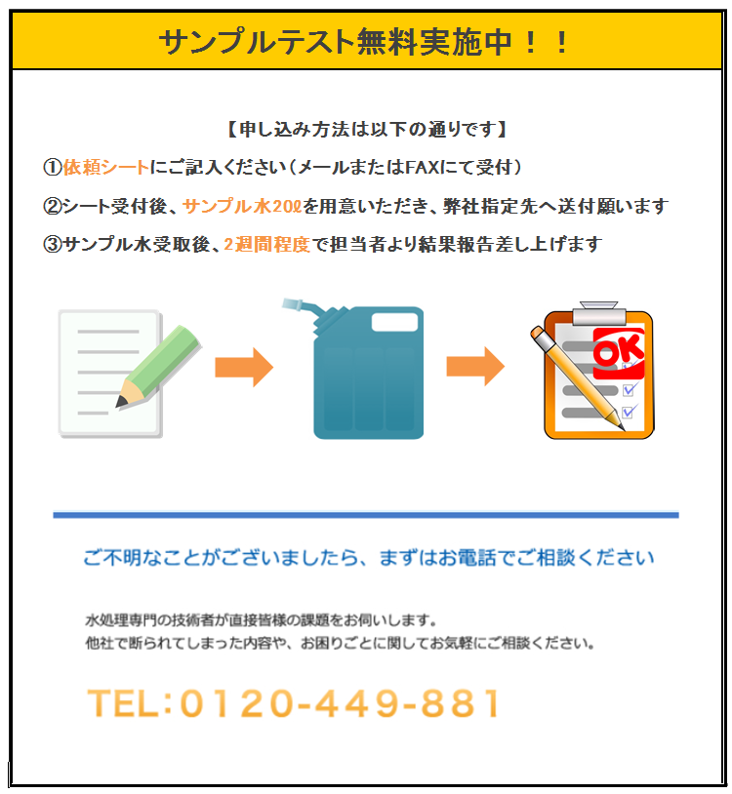

【 水処理装置サンプルテスト依頼シート 】
◎ お分かりの範囲でご記入ください。選択肢は丸で囲んでください ◎

- サンプルテストをご依頼の際は、事前に本シートに記入いただき下記まで送付ください。
内容を確認の上、サンプル採取量及び、サンプルの送り先をご連絡いたします。
メールの場合 ： hp_info@ryuki.com
FAXの場合 ： 03-3452-5370

- サンプル水がpH4～10の範囲外または、有害物質、病原性大腸菌を含む際は
テストが不可能な場合がありますので事前に調整とさせていただきます。

- サンプル水の下水排水が不可能な場合は返却及び、別途廃棄料金が発生しますので
事前に調整とさせていただきます。

必須
記 入 日 | 平 成 年 月 日
お問い合わせの製品 | ECOクリーン（ろ過） ・ 脱乾（脱水乾燥） ・ オゾンマイクロバブル ・ その他
pH | pH4～10の範囲外の場合は記入ください
有害物質及び  病原性大腸菌 | 無 ・ 含
テスト後の処理 | 当社で処分 ・ 返却

必須
お客様情報 | 会社名
お客様情報 | ご担当者
お客様情報 | 連絡先 | TEL |  | FAX
お客様情報 | ご住所
お客様情報 | E-MAIL
次頁へ
（株）流機エンジニアリング

以下、おわかりの範囲でご記入ください
処理目的 | 浄化利用 ・ 再生利用 ・ 排水処理 ・ 分離回収 ・ その他
処理目的 | 水質基準
処理目的 | 詳細
現状の処理方法
問題点、要望
原 水 | 成分 | 有機 ・ 無機 ・ 不明 |  |  | 変動（日、季節等） |  |  |  | 有 ・ 無
原 水 | 混入物 | 油 ・ 有害物質 ・ その他 ・ 不明 |  |  |  |  |  | pH | （ ） ・ 不明
原 水 | 濁度 | 濃い ・ 薄い （お分かりでしたら「 」ppmもしくは「 」mg/m³）
原 水 | 詳細 守秘義務（ＮＤＡ）が必要な場合は事前に締結させて頂きます
処理量 | １０m³/h以下 ・ ３０m³/hまで ・ ３０m³/h以上 |  |  |  |  |  | 詳細
稼働時間 | 連続 ・ バッチ |  | 詳細
スラリー（残渣）  の処理方法 | 下水 ・ 河川放流 ・ 産廃 ・ 資源化 ・ 他
スラリー（残渣）  の処理方法 | 詳細
設置場所（設置環境） | 腐食性ガス雰囲気、粉じん雰囲気、湿気雰囲気、塩害雰囲気、寒冷地、酷暑地域等の特別な条件がありましたらご記入ください
新設備導入時期予定 |  |  |  | 御予算
（株）流機エンジニアリング

